圣陶实验中学生态课堂学历案单元计划
年级___九____ 学科___物理_____
单元/章/模块 | 14 | 主备人 |  | 活动时间 | 2021.9
学习主题 | 第14章 内能的利用
学习目标 | 1. 知道热机的工作原理和汽油机的工作过程，正确判断内燃机的四个冲程。  2.理解热值的含义，会利用公式计算相关物理量。  3. 理解效率，会计算热机的效率。  4.能用能量转化与守恒的观点分析生活中的物理现象。
学习重点 | 1.内燃机的基本构造、工作原理及工作过程。  2.热值的概念、单位及热机的效率综合应用。
学习难点 | 1.内燃机的基本构造、工作原理及工作过程。  2.热值的概念、单位及热机的效率综合应用。  3.用能量守恒的观点分析物理现象。
学习策略  （方法） | 分组讨论与个人自学相结合
课时安排 | 4
备注

圣陶实验中学生态课堂学历案课时教案
年级___九____ 学科__物理______
授课人 |  |  | 授课班级 | 9.2/3 | 授课时间 | 2021.9
学习主题 |  | - 热机
课标要求 |  | 1.内能做功过程中能量的转化  2. 汽油机和柴油机
学习目标 |  | 1．知道利用内能的两种重要方式：热传递和做功。  2．理解汽油机和柴油机的工作过程及四冲程汽油机的基本工作原理。  3.知道热机中能的转化。
评价任务 |  | 评价任务一:物理同步检测的基础知识  评价任务二:学力案上的达标检测
学法建议 |  | 1.通过演示实验使学生了解可以利用内能来做功。  2.利用动画、图片或模型讲解四冲程汽油机的基本结构和工作原理。  3.通过阅读“科学世界”了解现代汽车的一些常识。
课  后  检  测 | A | 物理课后的动手动脑学物理的相关练习题
 | B | 物理同步基础训练上的能力提升
学后反思 |  | 1.完成了预设的教学目标，  2.课间带领学生观察了真实的摩托车发动机外观，给学生指明了各个部位，激发了学生探究汽油机构造及工作过程的兴趣。  3.在讲解惯性帮助内燃机的三个冲程时，突然想到用教室的风扇关电后能继续转动，使学生更容易理解。

2021-2022学年圣陶实验中学（九）年级（物理 ）学科学力案
编号 | 04 |  |  | 使用  时间 | 2021.9 | 星期 | 三 | 主备人 |  | 审核人
班级 |  |  |  | 小组 |  | 学生  姓名 |  | 学生  评价 |  | 课型
课题： 第十四章 内能的利用 第一节热机
环 节  要 求 |  | 学 习 内 容
环节  一：  导学  目标  导学  精准  清单 |  | 必备知识（立知）：  1.了解四冲程汽油机的基本结构和工作原理。  2. 知道热机中能量的转化。  3.了解人类使用热机的情况和热机对人类发展史上的重要意义。  关键能力（立能）：  1.通过演示实验使学生了解可以利用内能来做功。  2.利用热机的模型和课件动画演示并探究四冲程汽油机的基本结构和工作原理。  学科素养（立心）：  1.物理观念与应用 2.科学思维与创新  3.科学探究与思维 4.科学态度与责任”  核心价值（立根）：  1.通过演示实验培养学生观察和分析问题的能力。  2.通过阅读“科学世界”，扩展学生的知识面，进一步养成热爱科学的情感。
环节  二：  预学  问题  引领  任务  驱动 |  | 课件展示自学指导，请同学们带着下列问题看课本p17-20页内容，勾画知识点并记忆，可查资料但要独立完成。  1.阅读课本p17“热机”部分，阅读课本演实验，猜想可能会出现什么现象。知道什么是热机；热机的种类有哪些。  2.阅读课本p18“汽油机”部分，知道汽油机的构造；知道并区分内燃机工作的四个冲程；了解内燃机工作过程中的能量转化。  3.阅读课本p19“柴油机”部分，了解柴油机的工作循环，知道柴油机与汽油机的异同点。
环节  三：  互学  需求  合作  思维  主导 |  |  | 1．课本p17演示实验中，燃料燃烧时产生的热量传递给水和水蒸气，水蒸气的_____能转化为塞子的______能。  2.热机就是利用_______来做功的机械。  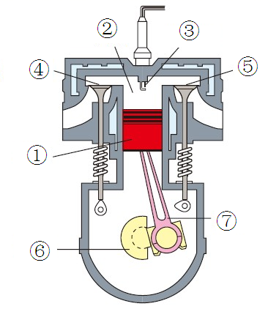  3.内燃机是指燃料直接在发动机________内燃烧的热机。主要分为_________和__________，分类的依据是分别用_________和__________作为燃料。  4.汽油机的主要结构有①_______；②_______；③_______；④_______；⑤_______；⑥_______；⑦_______。  5.汽油机的一个工作循环包括_____个工作冲程，它们分别是_______，_______，_______，_______。
环节  四：  展学  共解  疑难  展示  成果 |  | 先独立思考，并记录自己的疑惑，然后小组交流，最后个人整理。  1.请叙述汽油机工作的过程，包括气门的打开、关闭情况，活塞的运动情况。  2.思考几个问题：  （1）在四个冲程中，哪些冲程发生了能量的转化？  （2）哪个冲程使汽车获得动力？  （3）哪个冲程排出了汽车的尾气？  （4）老式摩托在启动时，需踏动启动杆，这是为什么？  （5）现代汽车里的“马达”起什么作用？  3.四冲程内燃机完成一个工作循环，活塞往复几次？曲轴转动几次？飞轮转几圈？对外做功几次？  4.小组合作比较柴油机和汽油机的异同点。  小组成员充分挖掘教材，组内讨论得出小组内的统一见解。然后组间展示和点评。教师疑难点拨。
环节
五：
拓学

情景
拓展
知识
重构
环节  六：  评学  构建  体系  目标  反馈 |  | 课堂小结：  本节课主要学习了热机的知识，同学们要知道热机的概念，初步了解热机的工作原理。了解汽油机的构造和工作过程；了解柴油机的构造和工作过程。  达标检测：  过渡语：请同学们合上课本，完成学案上当堂检测题。10分钟完成。  2．汽油机的一个工作循环中，活塞上下往复 次，曲轴转动 周，做 次功。内燃机压缩冲程中 能转化为 能；在做功冲程中 能转化为 能。  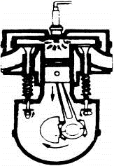  3、热机一个工作循环由 个冲程组成，下图中所示是热机的 冲程,依靠飞轮惯性完成的冲程是 。  4．汽油机在压缩冲程中工作物质被压缩，汽缸中的（ ）  A．压强增大，温度降低 B．压强减小，温度升高  C．压强增大，温度升高 D．压强减小，温度降低  5．汽油机和柴油机相比较，下列叙述中正确的是（ ）  A．柴油机吸入汽缸的是柴油和空气的混合物，汽油机吸入的是空气  B．在压缩冲程中它们的压缩程度是一样的  C．柴油机里推动活塞做功的燃气的压强比汽油机里的高  D．在压缩冲程末，汽油机汽缸内的温度比柴油机的高  6、转速为1800r/min的四冲程内燃机，每秒经过 个冲程，做功 次。  7.如图所示是四冲程汽油机的一个工作循环示意图，其中属于利用机械能转化内能冲程的是（ ）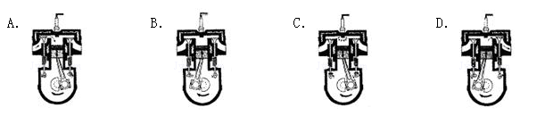  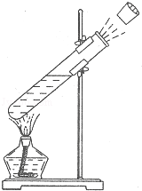  8.如图所示，给试管里的水加热，水沸腾后，水蒸气推动活塞迅速冲出试管口，水蒸气在这个过程中（ ）  A． 内能减少，温度不变，在试管口液化成小水滴  B． 内能增加，温度降低，在试管口变成白色的热空气  C． 内能增加，温度升高，在试管口变成白色的烟雾  D． 内能减少，温度降低，在试管口液化成小水滴  9．在四冲程汽油机的工作过程中，使汽车获得动力的是（ ）  A． 吸气冲程 B． 压缩冲程 C． 做功冲程 D． 排气冲程  能力提升：  1．一台柴油机飞轮的转速为2400r/min，则在1s内，柴油机完成 个冲程；对外做功的次数是 ．  2.一柴油机的转速是3000r/min，它1秒钟对外做功 次，它完成吸气冲程时，吸入气缸里的物质是 ．  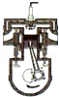  3．汽油机的四个冲程分别为吸气、压缩、做功、排气冲程．如图所示是 冲程．在压缩冲程中，活塞压缩气体做功，气体的内能会 ．  4、内能的一个重要的应用是直接 ，物体获得内能后，温度会 ，即直接利用内能；内能的另一个重要的应用就是用它来 ，各种热机就是利用内能来的机器．热机是把 能转化为 能的机器．  5.如图所示是演示点火爆炸的实验装置，挥动电火花发生器的按钮，点燃盒内酒精，盒盖被打出去，这是因为酒精燃烧产生的煤气对外 ，燃气的 能转化为盒盖的 能，这与四冲程油机的 冲程的能量转化相同．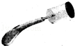  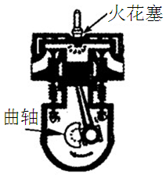  6.汽油机是热机的一种，汽油在气缸内燃烧时将______能转化为______能，如图所示是四冲程汽油机工作状态示意图，由图可以看出，此时它正处在________冲程。  7.汽油机和柴油机的区别，下面叙述错误的是（ ）  A．构造上，柴油机的气缸顶部有一个喷油嘴而没有火花塞  B．工作过程中，汽油机与柴油机只有一个冲程不同  C．柴油机的效率比汽油机高  D．柴油机比汽油机经济，但是比较笨重  8、一台四冲程内燃机转速为600转/分，则每秒内内燃机对外做功的次数为（ ）  A．300次 B．600次  C．10次 D．5次  9.在内燃机的一个工作循环中，存在着机械能转化为内能的过程也存在着内能转化为机械能的过程，这两个能量转化的过程存在于  A.吸气冲程和压缩冲程 B.压缩冲程和做功冲程  C.做功冲程和排气冲程 D.吸气冲程和排气冲程  10.关于四冲程汽油机的工作过程有以下几种说法： ①在做功冲程中，是机械能转化为内能；②在做功冲程中，是内能转化为机械能；③只有做功冲程是燃气对外做功；④汽油机在一个工作循环中，只有一个冲程发生能量变化。以上说法中正确的是（ ）  A.只有②③ B.只有①③  C.只有②④ D.只有②③④

学后反思：

